Министерство науки и высшего образования Российской Федерации

Федеральное государственное автономное образовательное учреждение

высшего образования

«СЕВЕРО-КАВКАЗСКИЙ ФЕДЕРАЛЬНЫЙ УНИВЕРСИТЕТ»

Институт цифрового развития

Кафедра инфокоммуникаций

**ОТЧЕТ**

**ПО ЛАБОРАТОРНОЙ РАБОТЕ №6**

**дисциплины «Алгоритмизация»**

|  |  |  |  |
| --- | --- | --- | --- |
|  | | Выполнил:  Кожуховский Виктор Андреевич  2 курс, группа ИВТ-б-о-22-1,  09.03.01 «Информатика и вычислительная техника», направленность (профиль) «Программное обеспечение средств вычислительной техники и автоматизированных систем  », очная форма обучения  _______________________________  (подпись) | |
|  | | Руководитель практики:  Воронкин Роман Александрович  _______________________________  (подпись) | |
|  | |  | |

Отчет защищен с оценкой ___________ Дата защиты__________________

Ставрополь, 2023 г.

Порядок выполнения работы:

Написал программы для четырех жадных алгоритмов:

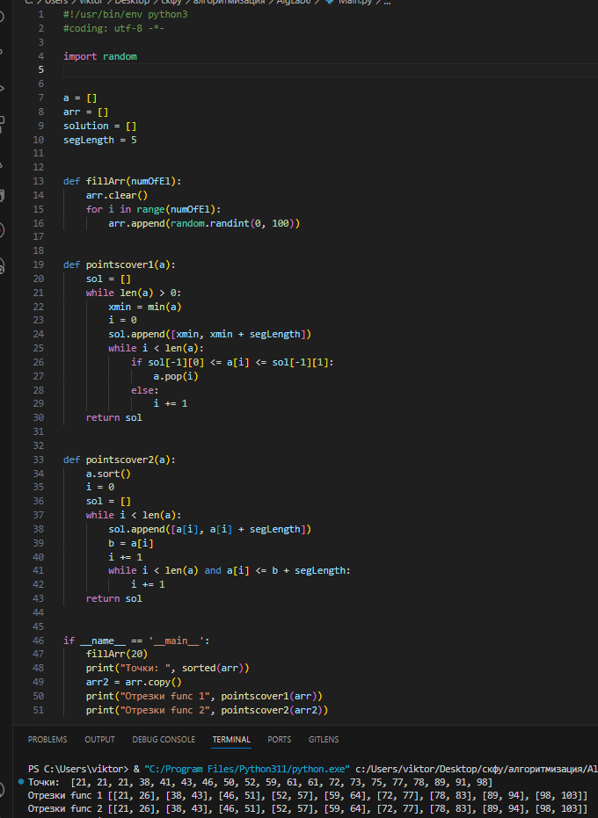

Рисунок 1. Алгоритмы pointscover и pointscover улушенный

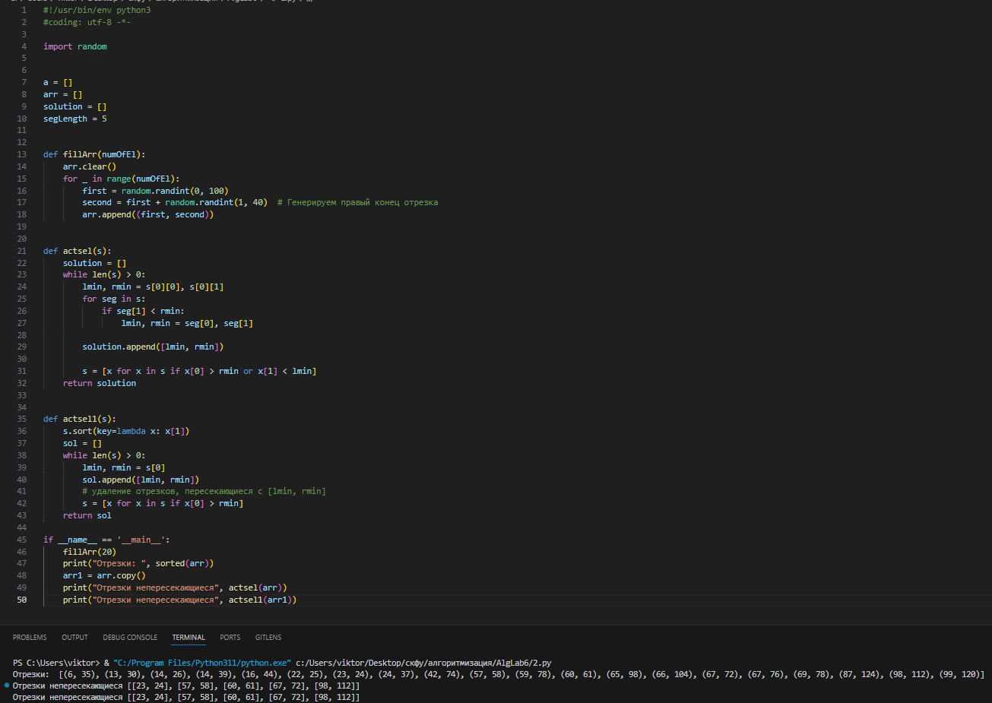

Рисунок 2. Алгоритмы ActSel и ActSel улушенный

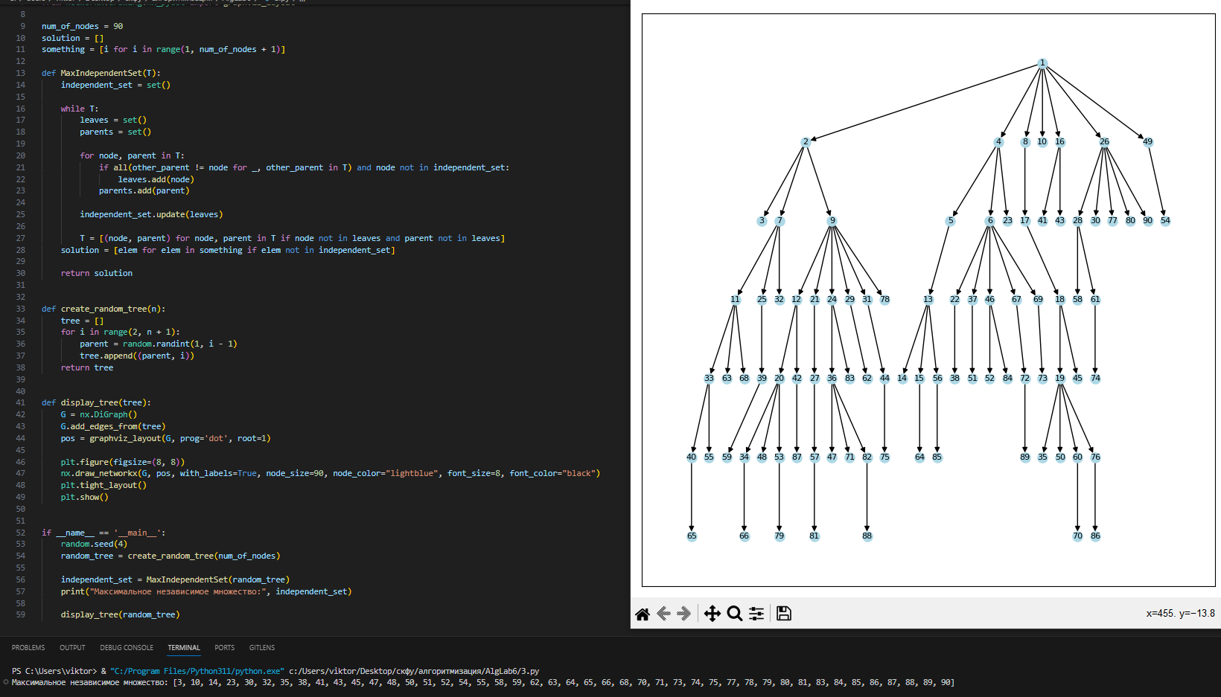

Рисунок 3. Алгоритм MaxIndependentSet

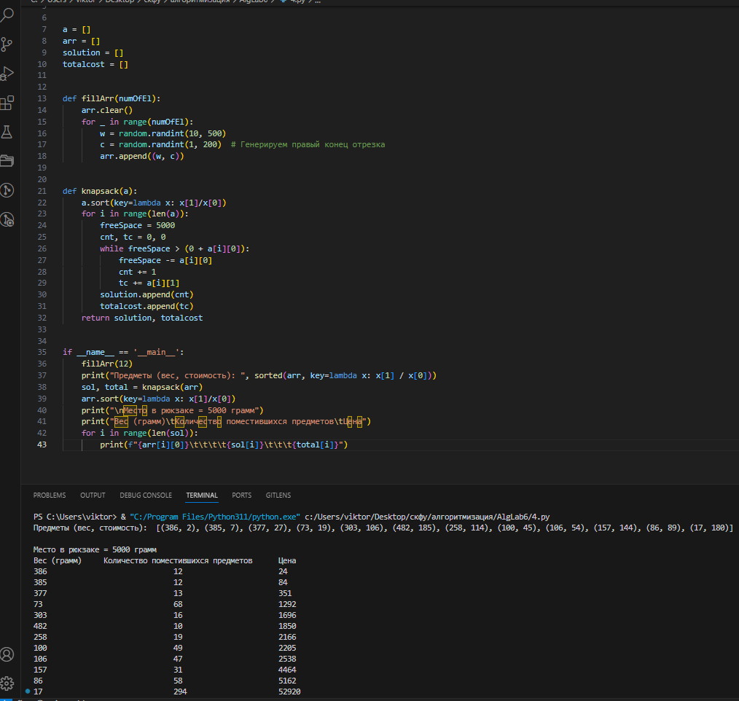

Рисунок 4. Алгоритм KnapSack

Вывод: в результате выполнения лабораторной работы были изучены четыре жадных алгоритма.